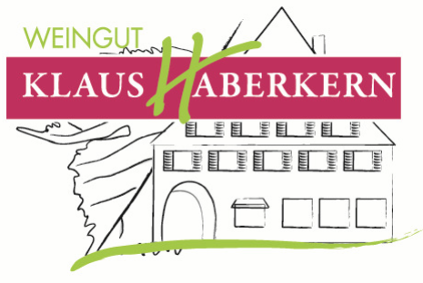

2019er
Rosé
trocken

Herkunft: Deutschland
Württemberg
Region Unterland
Erlenbacher Kayberg
Jahrgang: 2019
Rebsorte: Samtrot
Qualitätsstufe: Qualitätswein
Erzeugerabfüllung

Weinbeschreibung:
Frische helle Beeren und feine Neurosen von Pfirsich und Litschi liegen süß-lieblich in der Nase, werden überrascht mit einem trockenen Geschmack und feiner eingebundener Säure die zum Trinken anregen.
Trinkempfehlung:
Fein zu Weichkäse, Pasta, hellem Fleisch und Geflügelgerichten.

Trinktemperatur: 8-10°C
Analyse: 6,3 g/l Restsüße
5,4 g/l Säure
12,5 % Alkohol
Lagerfähigkeit: 2-3 Jahre
Bodenart: Sandstein

